  комната посуточно
  Кемеровская область, Новокузнецк, район Центральный, ул. Кирова, 64
  Метро:
  5 000 ₽ в сутки
  без депозита, без предоплаты
    Общая информация:
    Этаж: | 1 / 1
    Общая площадь: | 40.0 м²
    Площадь комнат: | 40.00 м²
    Жилая площадь: | 40.0 м²
    Площадь кухни: | —
    В квартире:
     | Кухонная мебель
     | Мебель
     | Холодильник
     | Можно с животными
     | Можно с детьми
     | Телевизор
     | Стиральная машина
     | Балкон
     | Телефон
  27 августа, 20:28
  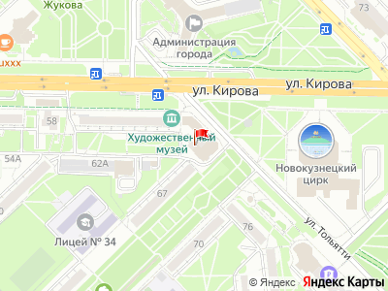
Представитель: Партнер Циан
Отель "Сьют отель" находится в центре Новокузнецка. Удобное расположение в деловом и культурном центре города. Рядом - вокзал, бизнес-центры, кафе и парки.
Гостей ждут уютные номера с современным ремонтом, ортопедическими кроватями, кондиционером, телевизором и бесплатным Wi-Fi.
К услугам гостей круглосуточная регистрация, охраняемая парковка, приветливый персонал.
Телефоны:
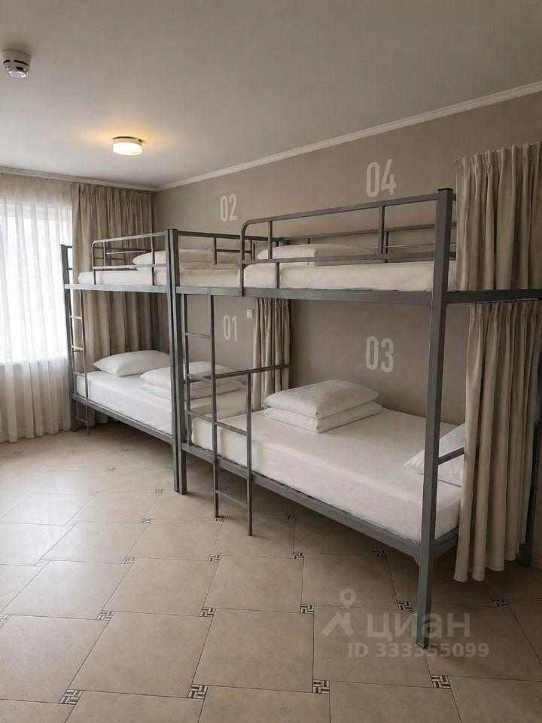 | 